

数字图像处理

实验报告

姓名： 郑云川

学号： 09015131

东南大学计算机科学与工程学院

School of Computer Science & Engineering

Southeast University

二0 一七 年 十二 月

# 实验三 基于局部标准差的图像局部对比度增强

## 一、实验目标

本实验的任务是对所给的两张自定义格式的医学图像进行显示，并且设计实现算法提高对比度（增强图像细节）。通过实验，我们能够：

（1）在解析自定义格式的时候，巩固数字图像的表示方法；

（2）学会分析图像特性并根据图像受众的需求来进行图像对比度增强；

（3）巩固C／C++的GUI编程。

## 二、图像特性分析

### 1 自定义图像

根据实验手册所述，自定义图像格式dr的数据分为两部分，图像描述参数和图像数据，其中，图像描述参数描述了图像的总体特性，图像数据为像素的灰度值，像素按光栅扫描顺序存放。具体如下：（字节地址）

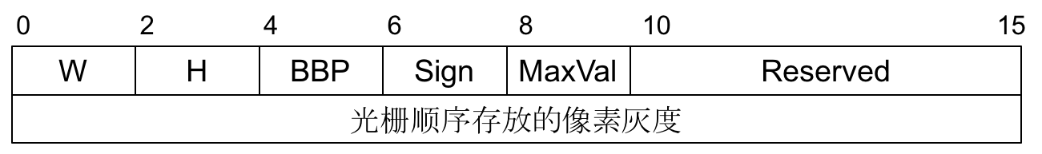

W：图像宽（单位像素）；

H：图像高（单位像素）；

BBP：每像素灰度存放的bit数，取值8或16；

Sign：像素灰度是否有符号数，取值0（无符号数）或1（有符号数）

MaxVal：图像所有像素的最大灰度值；

Reserved：保留区。

### 2 图像显示

经过自己的程序显示后（详见“技术路线”），看到两幅图像(来自屏幕截图)：

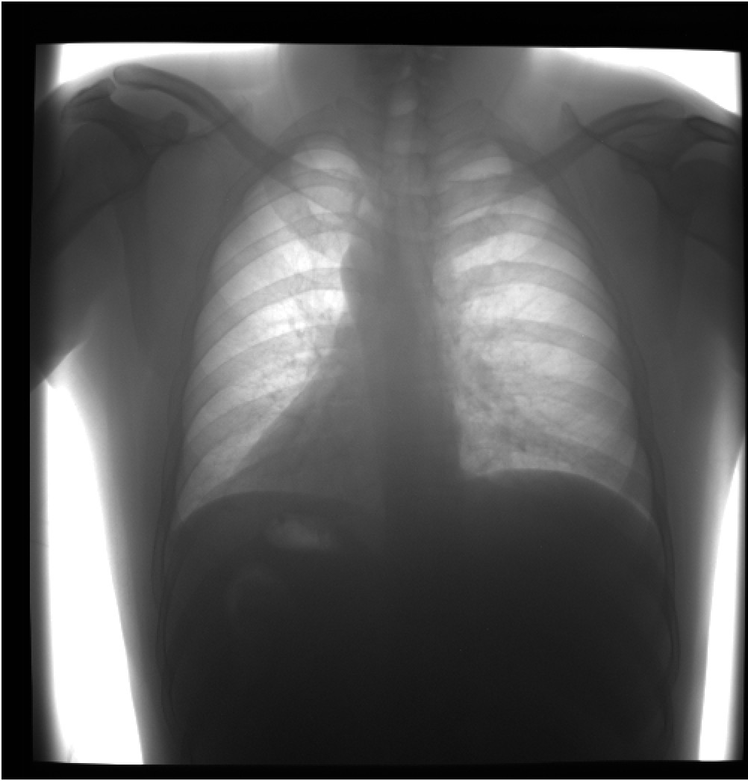

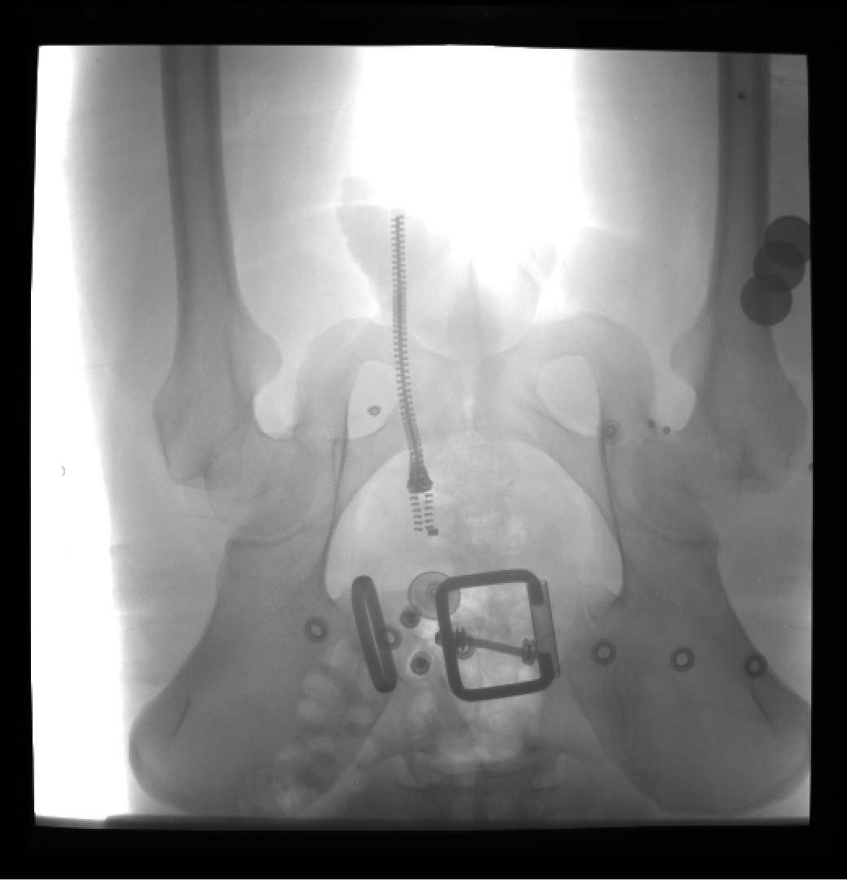

### 3 特性分析

推测这是X光拍摄出的原始图像，因X光在穿射密度比较小或者厚度小的组织器官的时候，吸收的不多，呈现比较黑的区域，医学图像由于本身以及成像条件的限制，图像对比度不高。第一幅图像中我们想要看清更多的胸腔内的肺或者其他的区域的细节，而图像中这些地方的细节是比较模糊的，第二幅图像我们想要看清骨头上的细节，这也是比较模糊的，对医生的诊断不利，因此我们需要一定的增强手段。

人眼对高频信号（边缘处等）比较敏感。虽然细节信息往往是高频信号，但是他们时常嵌入在大量的低频背景信号中，从而使得其视觉可见性降低。因此适当的提高高频部分能够提高视觉效果并有利于诊断。

## 三、技术路线

### 1 选择考虑

在增强图像对比度方面已有不少研究，传统的线性对比度拉升以及直方图均衡化是使用的最为广泛的全局图像增强方法。对比度拉升线性的调整了图像的动态范围，而直方图均衡化栖利用累计直方图分布概率重新映射图像的数据。这些方法虽然简单，但是都没有考虑到局部的信息。并且，全局直方图均衡化（GHE）还会产生使得一些噪音过度加强。

考虑到我们拿到的图像是医学图像，关注的是局部特征，希望对局部对比度进行增强，在这方面有两种比较有名，一种是自适应直方图均衡化(AHE)，还有一种就是自适应对比度增强(ACE)。AHE算法使用局部的直方图的相关信息对数据进行映射。这改变了图像的对比度，但是需要大量的计算，由于其复杂性和时间开销这次没有采用。

综合我们的期望、算法的效果和实现的复杂性，我选择了自适应对比度增强(ACE)，并且基于局部标准差来完成。

### 2 算法描述

ACE算法采用了反锐化掩模技术，我们对此过程解释如下：首先图像被分成两个部分。一是低频的反锐化掩模（unsharp mask）部分，可以通过图像的低通滤波（平滑，模糊技术）获得。二是高频成分，可以过原图减去反锐化掩模获取。然后高频部分被放大（放大系数即为对比度增益CG）并加入到反锐化掩模中去，最后得到增强的图像。ACE算法的核心就是如何计算CG，下面算法描述如何计算CG。

对于unsharp mask，它对应对应于图像的低频成分。对于具体的像素，一般可以通过计算以该像素为中心的局部区域的像素平均值来实现。设 $x(i,j)$ 是图像中某点的灰度值，以 $(i,j)$ 为中心，窗口大小为 ${\left(2n+1\right)}^{2}$（$n$ 为整数）的区域定义为局部区域，局部的平均值（低频部分）计算为：

$$m_{x}\left(i,j\right)= \frac{1}{{(2n+1)}^{2}}\sum_{k=i-n}^{i+n}{\sum_{l=j-n}^{j+n}{x(k,l)}}$$

局部方差：

$$σ_{x}^{2}\left(i,j\right)= \frac{1}{{(2n+1)}^{2}}\sum_{k=i-n}^{i+n}{\sum_{l=j-n}^{j+n}{{[x\left(k,l\right)- m_{x}\left(i,j\right)]}^{2}}}$$

上式 $σ_{x}(i,j)$ 是局部标准差（LSD）。定义 $f(i,j)$ 表示 $x(i,j)$ 增强后的像素值，ACE算法表示为：

$$f\left(i,j\right)= m_{x}\left(i,j\right)+G\left(i,j\right)[ {x(i,j)- m}_{x}\left(i,j\right)]$$

$G\left(i,j\right)$ 就是CG，一般CG总大于1，这样高频部分 $[ {x(i,j)- m}_{x}\left(i,j\right)]$ 总会增强。

简单做法，CG去常量C，C > 1，则高频部分被同等放大，可能有些高频部分会出现过增强的现象的。根据参考资料，使用不同增益：

$$f\left(i,j\right)= m_{x}\left(i,j\right)+\frac{D}{σ_{x}(i,j)}[ {x(i,j)- m}_{x}\left(i,j\right)]$$

上式中，D是个常数，这样，CG是空间自适应的，并且和局部均方差成反比，在图像的边缘或者其他变化剧烈的地方，局部均方差比较大，因此CG的值就比较小，这样就不会产生振铃效应。然而，在平滑的区域，局部均方差就会很小，这样CG的值比较大，从而引起了噪音的放大，所以需要对CG的最大值做一定的限制才能获得更好的效果。在实验中，我取D为全局均方差。

### 3 算法细节以及优化

#### 3.1边界扩充

因为设计窗口，图像边缘上的点无法计算，于是进行边界扩充。这点用opencv的copyMakeBorder()函数即可实现，考虑到实验无法调用第三方库，于是自己编写函数makeBorder()仿造copyMakeBorder()实现，采用BORDER_REFLECT_101类型，即

gfedcb | abcdefgh | gfedcba

以边界为轴，对称填充像素。

#### 3.2 加速

图像方面，因为此次给的是自定义图像，无现成接口调用，要自己读出各信息进行显示，最直接的使用SetPixel()函数显示，但问题是效率太低，图像一行一行地显示出来，用户体验极差，于是借鉴实验一的想法，先将图像的信息读出，写入一个BITMAP，当作bmp图像来显示，此时图像显示的速度很快，用户体验良好。

算法方面用最简单的方法计算局部均值和局部均方差，时间复杂度为 $O(W*H*n)$， $W、H$ 分别是图像的宽和高，三层循环其实是比较慢的，经查阅资料，我选择利用积分图像来帮助加速计算：

设局部区域内点数为 $N= {(2n+1)}^{2}$，则

$$σ_{x}^{2}\left(i,j\right)= \frac{1}{N^{2}}\sum_{k=i-n}^{i+n}{\sum_{l=j-n}^{j+n}{{\left[{x\left(k,l\right)}^{2}- {2*x\left(k,l\right)*m}_{x}\left(i,j\right)+{m_{x}\left(i,j\right)}^{2} \right]}^{}}} \\ = \frac{1}{N}[\sum_{i=1}^{N}{{x(i)}^{2}- \frac{1}{N}{(\sum_{i=1}^{N}{x(i)})}^{2}}]$$

看成图像 ${x(i)}^{2} 和x(i)$ 的积分图像之间的关系，有了积分图像，我们能在常数时间内算出均方差，进而求得标准差，求积分图像可控在 $O(W*H)$，细节请见代码，这里不再赘述。那么总体时间优化至 $O(W*H)$，与窗口大小无关。

### 4 总路线

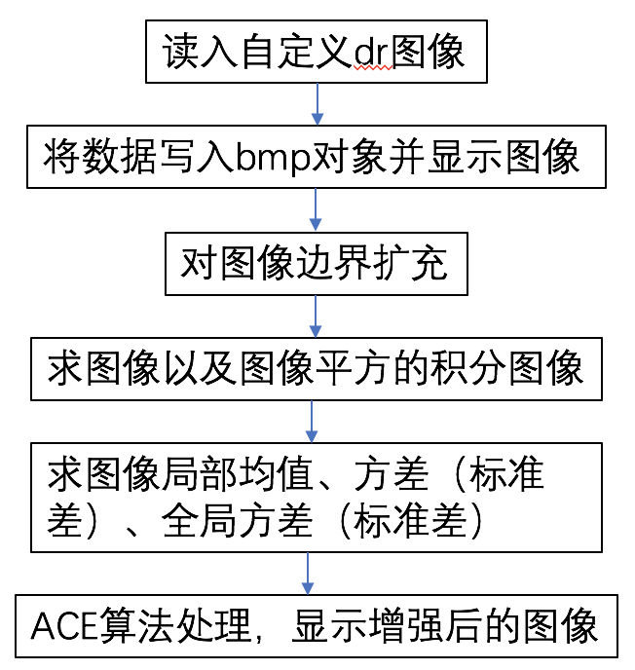

## 四、实验结果

每个人对图像的感受是主观的，因此没有固定参数，参数N（窗口大小），scale（是附加的增强参数），maxCG（CG最大值）可调。

N = 50, scale = 100, maxCG = 3

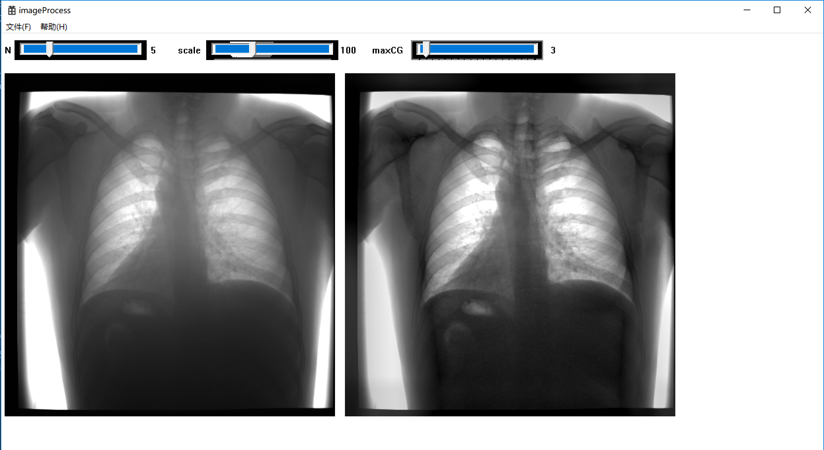

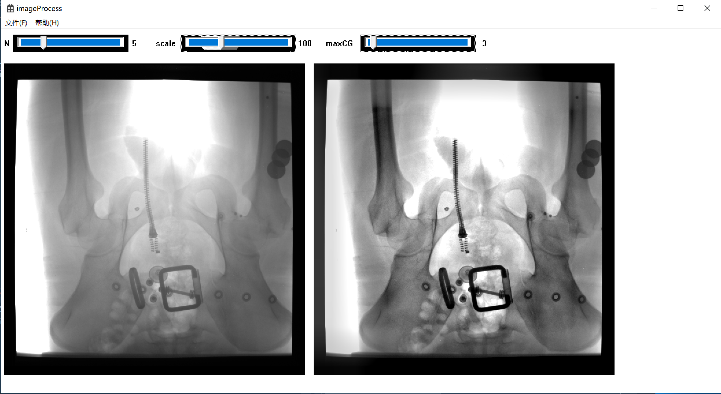

N=130, scale =100, maxCG = 3

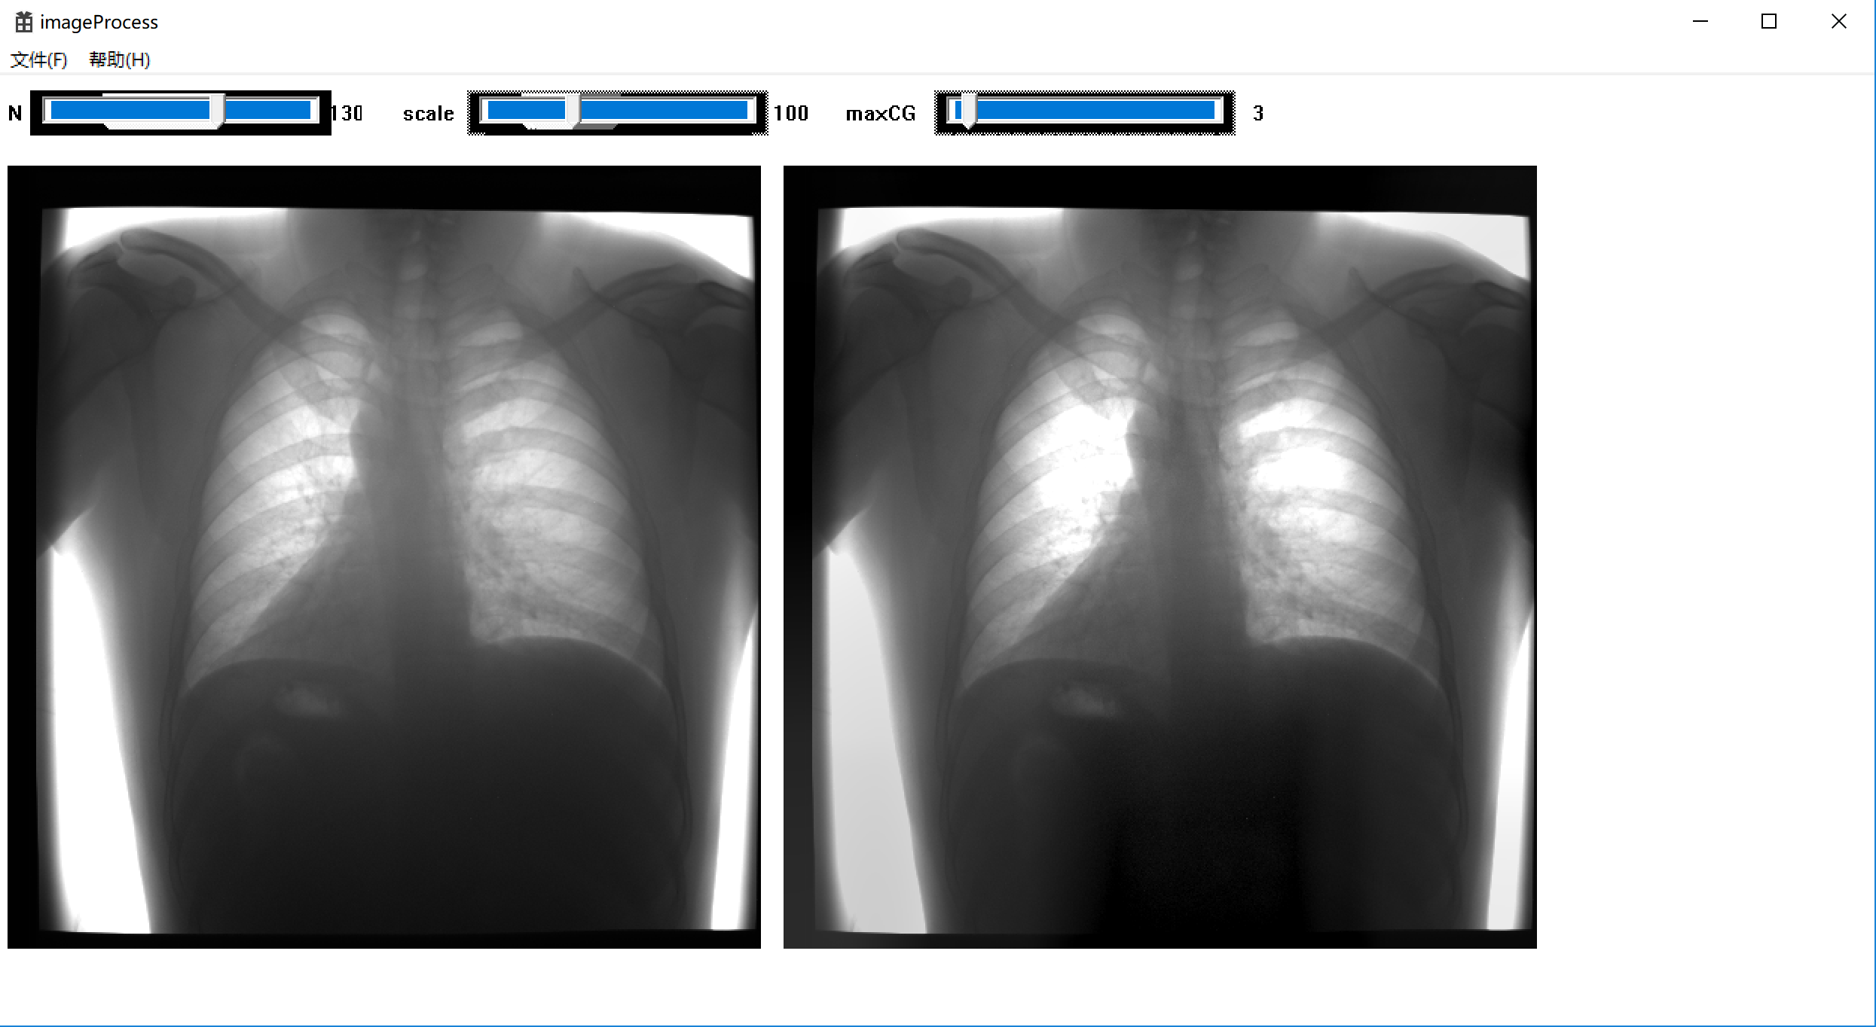

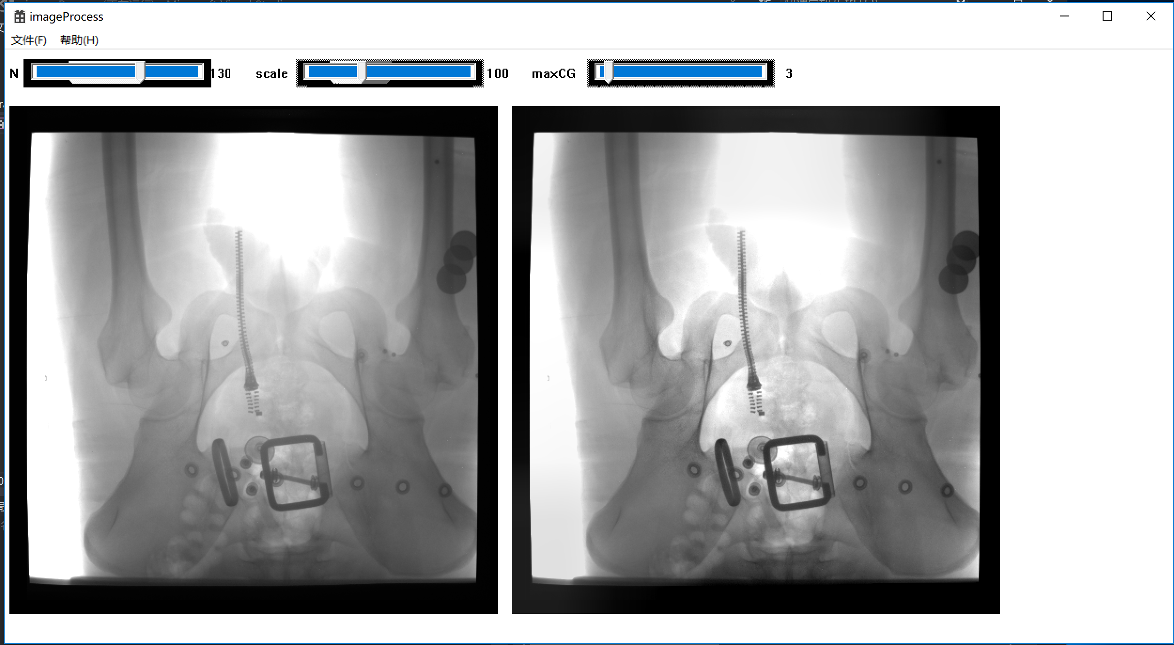

窗口越大，越平滑（模糊）。

N = 50, scale = 200, maxCG = 3

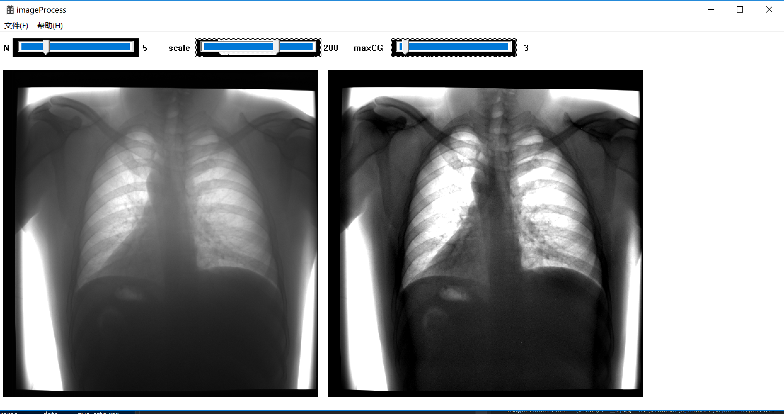

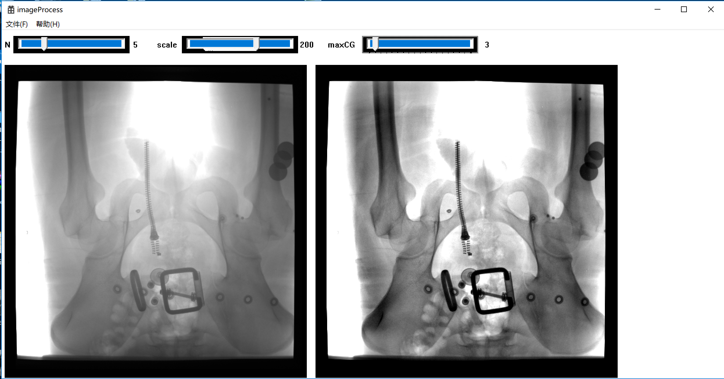

N = 50, scale = 100, maxCG = 20

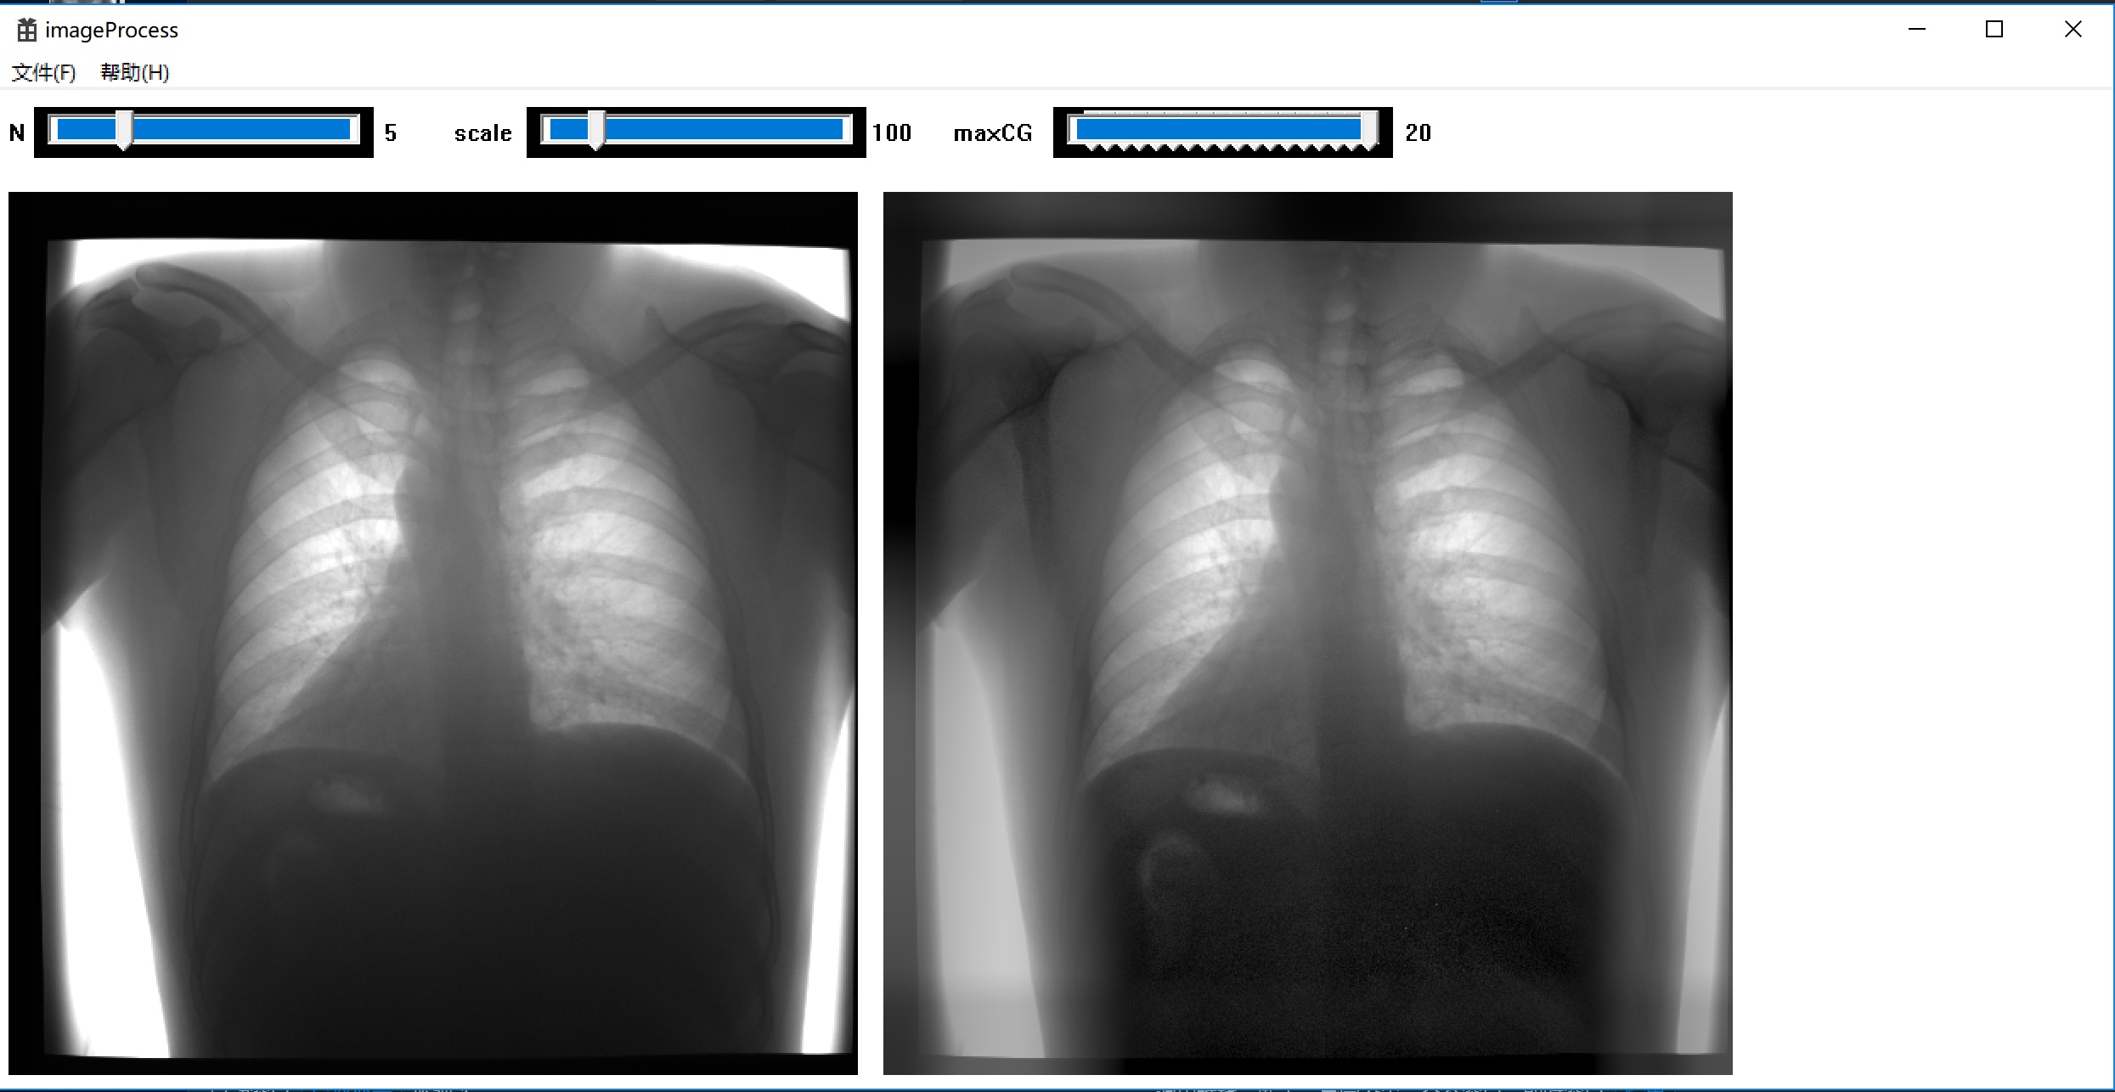

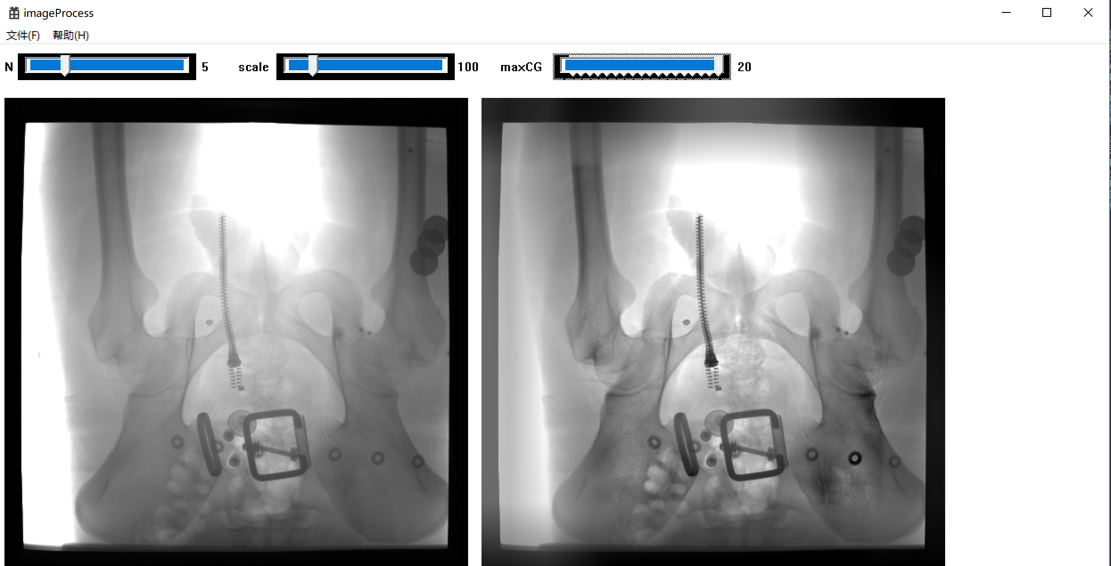

N = 20, scale = 170, maxCG = 20

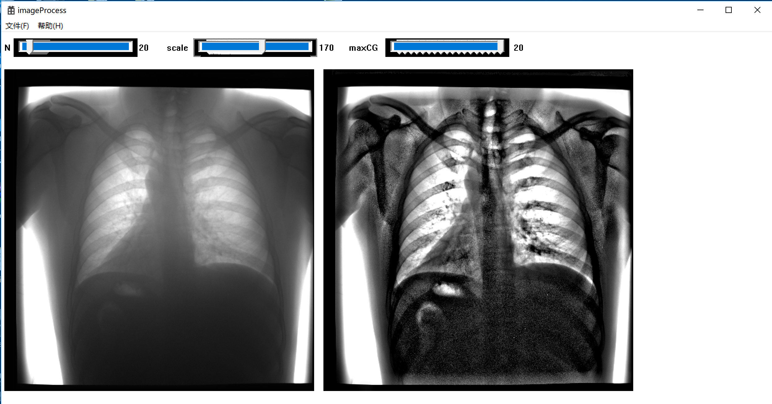

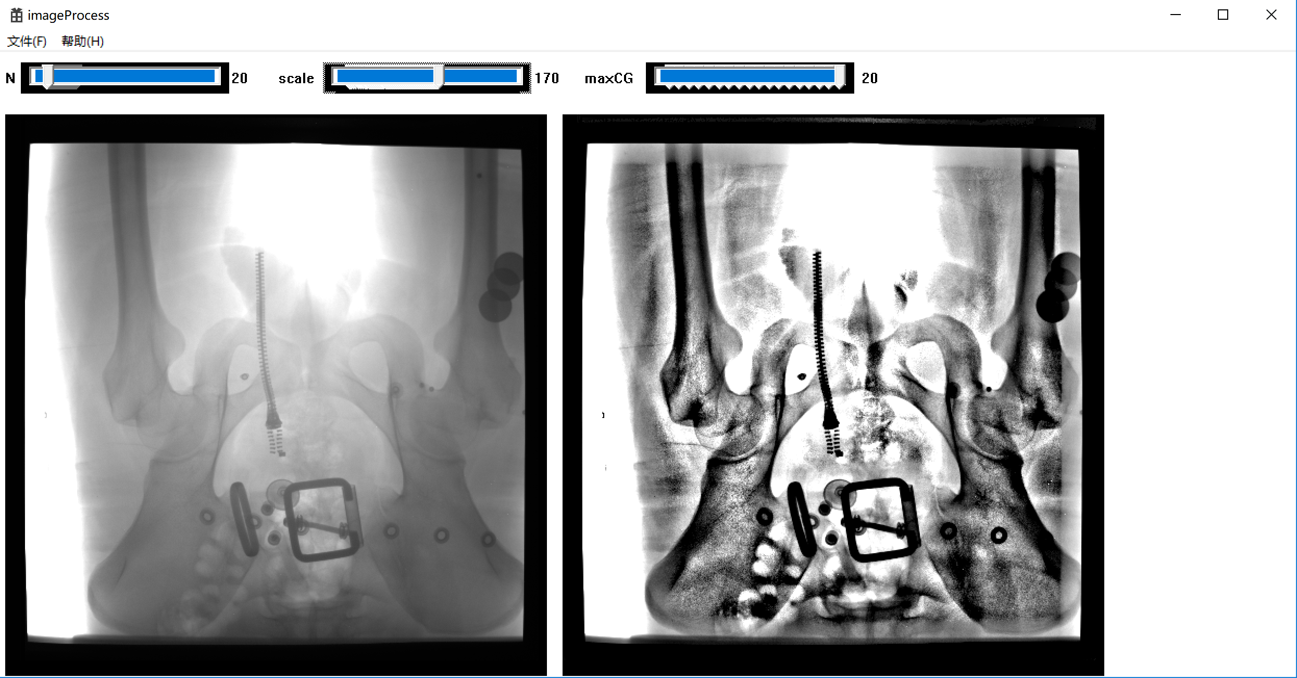

由此看来该算法的表现还是很不错的，调节参数能够使部分细节有效地增强，而且拖动后图像的更新还算比较快，证明速度也还不错。

## 五、参考资料

1. 使用局部标准差实现图像的局部对比度增强算法，ImageShop，<http://www.cnblogs.com/Imageshop/p/3324282.html>.

2. 基于局部标准差的图像局部对比度增强算法，看艾薇的熊猫，<http://blog.csdn.net/qq826309057/article/details/73650374>.

3. 基于局部均方差的图像局部对比度增强算法，Sailor_499，<http://blog.csdn.net/lz0499/article/details/77148829>.

4. 积分图像的应用（一）：局部标准差，luo1873626242，<http://www.cnblogs.com/luo-peng/p/4646216.html>.

5. OpenCV滤波之copyMakeBorder和borderInterpolate，qianqing13579，<http://lib.csdn.net/article/opencv/25943>.

6. 13行代码实现最快速最高效的积分图像算法，ImageShop，<http://www.cnblogs.com/Imageshop/p/6219990.html>.